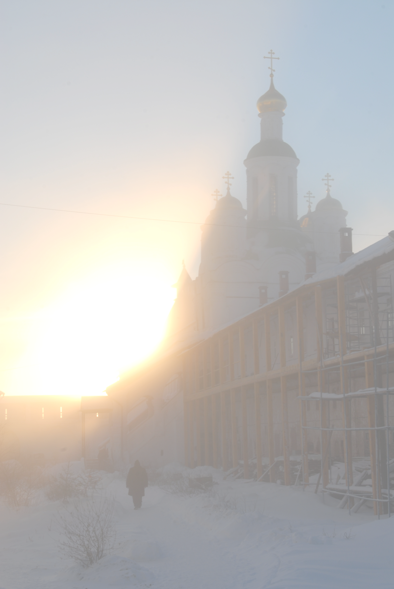
Α΄ Τί εἶναι εἴδωλο;
Εἶναι ἡ ἁμαρτία.

Β΄ Τί εἶναι ὁ εἰδωλολατρικὸς ναός ;
Εἶναι ἡ καρδιὰ ποὺ ἀγαπᾶ τὴν ἁμαρτία.

Γ΄ Ποιός εἶναι εἰδωλολάτρης;
Εἶναι ὁ ἄνθρωπος ποὺ ἀγαπᾶ τὴν ἁμαρτία.

Δ΄ Τί εἶναι εἰδωλολατρία;
Εἶναι τὸ ν΄ἀγαπᾶ τις τὰ πάθη.

Ε΄ Τί εἶναι ὁ ἀγὼν τῶν μαρτύρων;
Εἶναι ἡ ἀντίσταση στὴν ἁμαρτία.

ΣΤ΄ Ποιός εἶναι βασανιστής;
Εἶναι ἡ κακὴ προσβολή.

Ζ΄ Ποιοί οἱ ὑπηρέτες τοῦ βασανιστοῦ;
Εἶναι οἱ λογισμοὶ ποὺ ὁδηγοῦν στὴν ἁμαρτία.

Η΄ Τί εἶναι τὰ διάφορα βασανιστήρια;
Εἶναι ὁ ἀδιάκοπος ἀγὼν κατὰ τῶν λογισμῶν.

Θ΄ Τί εἶναι ἄρνηση τοῦ ΧΡΙΣΤΟΥ;
Ἡ ἐπιθυμία τῆς ἁμαρτίας.

Ι΄ Τί εἶναι Θυσία στὸ εἴδωλο;
Εἶναι ἡ πραγματοποίηση τῆς ἁμαρτίας.

Ὅποιος ἀντιστέκεται σ΄ὅλ΄αὐτὰ, εἶναι μάρτυς ἄνευ αἵματος.
(Ἅγ. Τύχων τοῦ Ζαντόνσκ.).

